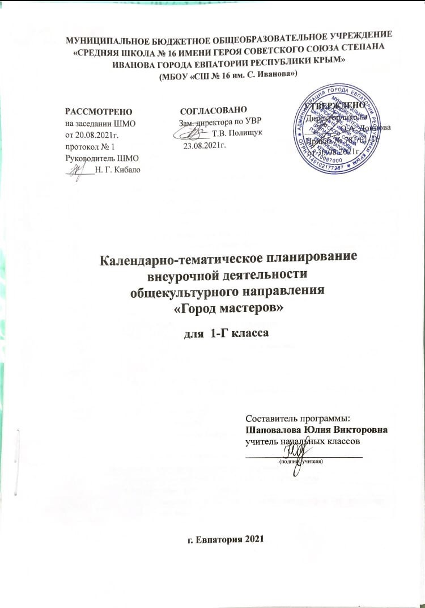
№ п/п |  | Дата |  | Тема урока
план | факт | План | Факт
1. Мастерская лепки (8 ч)
1 |  | 03.09 |  | Организация рабочего места. Лепка фигурок животных. Собака.
2 |  | 10.09 |  | Лепка фигурок животных. Лягушка.
3 |  | 17.09 |  | Композиция из пластилина. Овцы на лугу.
5 |  | 24.09 |  | Композиция из пластилина. Крокодилы в водоёме.
6 |  | 01.10 |  | Композиция из пластилина. Кот и мышь.
2. Мастерская игротеки (8 ч) |  |  |  |  |  | 01.10 |  | Головоломки из массы для моделирования.
7 |  | 08.10 |  | Домино из массы для моделирования.
9 |  | 15.10 |  | Изготовление счётного материала для уроков математики. Грибы, яблоки.
10 |  | 22.10 |  | Изготовление фишек для звукового анализа слова. Согласные и гласные звуки.
11 |  | 29.10 |  | Изготовление карточек для звукового анализа слов. Растения, животные.
3. Мастерская флористики (8 ч) |  |  |  |  |  | 29.10 |  | Аппликация из засушенных листьев. Необычное животное.
12 |  | 12.11 |  | Аппликация из засушенных листьев. Бабочка.
13 |  | 19.11 |  | Аппликация из засушенных листьев. Аквариум.
14 |  | 26.11 |  | Аппликация из засушенных листьев. Сказочные герои.
15 |  | 03.12 |  | Аппликация из засушенных листьев. Сказочные герои.
16 |  | 10.12 |  | Новогодние украшения из цветной бумаги. Фонарик.
4. Мастерская Деда Мороза (8 ч) |  |  |  |  |  | 03.12 |  | Новогодние украшения из ваты и цветной бумаги. «Снегири».
17 |  | 17.12 |  | Новогодняя аппликация с элементами конструирования. «Ёлочки-красавицы».
18 |  | 24.12 |  | Аппликация «Снеговики».
19 |  | 14.01 |  | Новогодние украшения из шишек. «Зимний лес».
5. Мастерская коллекции идей (22 ч) |  |  |  |  |  | 14.01 |  | Аппликация по мотивам русских сказок «Лиса-кумушка и Лисонька-голубушка».
20 |  | 21.01 |  | Аппликация «Весёлый клоун».
21 |  | 28.01 |  | Открытка с сюрпризом «Шляпа фокусника».
22 |  | 04.02 |  | Аппликация «Цветные зонтики».
23 |  | 11.02 |  | Аппликация силуэтная с элементами рисования «Цветные ладошки».
24 |  | 18.02 |  | Поделки из ткани. Аппликация «Цветочная поляна».
25 |  | 04.03 |  | Поделки из ниток. Гусеница.
26 |  | 11.03 |  | Аппликация из ниток «Радуга».
27 |  | 01.04 |  | Аппликация из ниток «Цыпленок».
28 |  |  |  | Выставка работ «Мир глазами детей».
6. Мастерская оригами (4 ч) |  |  |  |  |  | 16.04 |  | Фигурки животных. Лягушка.
29 |  | 08.04 |  | Композиция «Семейство пингвинов».
30 |  | 15.04 |  | Композиция «Лягушки на болоте».
31 |  | 22.04 |  | Композиция «Лягушки на болоте».
32 |  | 29.04 |  | Плавающие модели. Лодка.
7. Мастерская конструирования и моделирования (8 ч) |  |  |  |  |  | 30.04 |  | Плавающие модели. Корабль.
33 |  | 06.05 |  | Летающие модели. Самолет.
34 |  |  |  | Летающие модели. Воздушный шар.
35 |  |  |  | Игрушки из пенопласта.
36 |  | 13.05 |  | Игрушки из пластиковых бутылок.
37 |  |  |  | Игрушки из спичечных коробок.
38 |  | 20.05 |  | Урок-выставка «Умелые руки».
39
40

Муниципальное бюджетное общеобразовательное учреждение
«Средняя школа № 16 города Евпатории Республики Крым»
(МБОУ «СШ № 16»)

КАЛЕНДАРНО-ТЕМАТИЧЕСКОЕ
ПЛАНИРОВАНИЕ
внеурочной деятельности
общекультурного направления
«ГОРОД МАСТЕРОВ»

для 1 – А класса
на 2020 – 2021 учебный год

Составитель:
Дороненкова Анна Анатольевна,
учитель начальных классов
высшей категории

__________________________
(подпись)

г. Евпатория, 2020

